**PHẦN 2. XÂY DỰNG MENU CON THẢ XUỐNG**

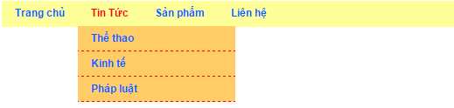

***Sử dụng kết quả sau Bước 4 của Phần 1. Menu ngang, tiếp tục thực hiện bước 5 như sau:***

**Bước 5. Trong phần body, bổ sung menu con cho mục Tin tức: Nhập thêm cặp thẻ <ul> chứa menu con nằm trong thẻ <li> của mục Tin tức nằm sau thẻ <a> như sau:**

<li><a href="#">Tin Tức</a>

**<ul>**

**<li><a href="#">Thể thao</a></li>**

**<li><a href="#">Kinh tế</a></li>**

**<li><a href="#">Pháp luật</a></li>**

**</ul>**

</li>

**Bước 6. Nhập thêm mã lệnh cho file Menu.CSS để thiết kế menu con thả xuống**

/*Thiết kế CSS cho menu cấp 2*/

/*Thiết kế CSS cho thẻ <ul> con của <li> cấp trên */

**#menu ul li ul { width:180px; visibility:hidden; position:absolute; left:0px; top:29px; }**

/*Thiết kế CSS cho thẻ <li> thuộc <ul> con của <li> cấp trên */

**#menu ul li ul li { width:150px;background-color:#FC6; border-bottom:red 1px dashed}**

/*Thiết kế CSS cho <ul> cấp con hiện ra khi di chuột qua thẻ thẻ <li> cấp trên*/

**#menu ul li:hover ul { visibility:visible}**

**Chú ý: Bổ xung thuộc tính CSS position:relative cho thẻ li (trong #menu ul li) của menu cấp trên để thiết lập quan hệ vị trí giữa li cấp trên và ul con của nó là tương đối**

#menu ul li { list-style:none; float:left; padding:7px 15px;**position:relative**}

**Bước7. Trong phần body, bổ sung menu con cho mục Sản phẩm và chạy thử, không cần chỉnh sửa CSS vì ở Bước 6 đã thiết kế CSS cho mọi menu con cấp 2.**

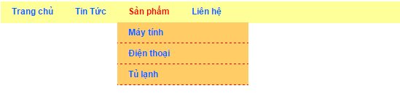

<li><a href="#"> Sản phẩm</a>

**<ul>**

**<li><a href="#">Máy tính</a></li>**

**<li><a href="#">Điện thoại</a></li>**

**<li><a href="#">Tủ lạnh</a></li>**

**</ul>**

</li>